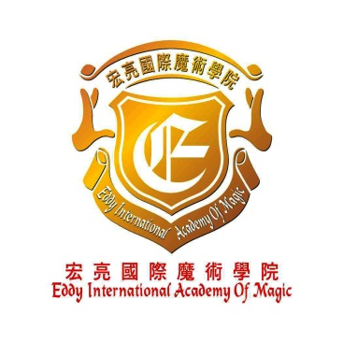

“撲克牌”魔術主題講座

宏亮國際魔術學院誠邀閣下參加“撲克牌”魔術主題講座，教你學會怎樣利用“撲克牌”演繹成不同類型的魔術效果，讓你在派對中成為最受歡迎的人物，詳情如下：

日期：2013年9月14日 星期六
時間：8:00pm-9:30pm （講座約90分鍾）
地點：香港新界火炭禾盛街11號中建電訊大廈903室
內容：教授“撲克牌”結合其它魔術種類演繹不同類型之魔術，效果十多種
收費：HKD 300/人（包括基本魔術撲克牌道具連教學光碟價值HKD 200）
魔法幻影俱樂部會員及宏亮國際魔術學院學員尊享9折優惠
講師：歐宏亮先生 (宏亮國際魔術學院院長)

報名方式：填妥以下報名表格，於10/9日前回郵至： club@eddysmagic.com
如有任何咨詢請致電：2690 4954 / 2139 7608.

此致
宏亮國際魔術學院

報名表格
姓名：（中文） |  | （英文）
地址：
電話： |  | 電郵：
付款方法：

